顺平县神南镇人民政府
2017年部门决算公开情况说明

根据《中华人民共和国预算法》及《河北省预决算公开操作规程实施细则》，现将我单位2017年部门决算公开情况说明如下：
- 部门职责、机构设置等基本情况
（一）基本情况
1.部门职能
宣传贯彻执行党的路线、方针、政策和国家的法律、法规，执行本级人民代表大会决议和上级国家行政机关的决定和命令，其主要职责：
（1）组织制订本乡镇年度产业发展计划及产业长远发展规划，指导产业结构调整，形成地域产业特色；
（2）组织营造良好的投资环境，制定加快经济发展的相关配套措施，整合土地、人力等多种资源，形成招商引资的优势，为投资企业做好相关服务；
（3）推动和引导农民组建各类经济合作组织，提高农业生产组织化程度；
（4）运用典型示范、能人领路、政府推动等途径和方法，充分发挥经济资源、人才、区委优势，引导和鼓励农民搞好产业结构调整，发展区域经济，增加农民收入。
（5）加强农村市场体系建设，增强市场服务能力；
（6）加强农田水利基本建设，增强农业抗御自然灾害的能力；
（7）加强基础设施建设，改善农民生产生活环境；
（8）搞好科技、信息服务，提高农民现代信息技术水平；
（9）加强对农村劳动力的职业培训，扩大农村富余劳动力就业；
（10）协助上级有关部门做好农村社会保障工作，建立健全农村合作医疗、低保、救济等制度，解除农民后顾之忧，着力改善民生。
（11）认真贯彻执行国家法律、法规和有关政策，增强农民法律意识，严格规范政府依法行政；
（12）组织、监督国家基本公共政策的实施，加强乡村财政资金监督，加强义务教育、公共卫生、计划生育、乡村建设等社会事务的行政管理，促进各项社会事业的发展；
（13）协助上级有关部门做好国土资源管理、环境保护、动物防疫、减灾救灾等工作；
（14）妥善处理突发性、集体性时间，协助司法机关打击各类刑事犯罪活动；
（15）抓好农村安全生产的监督管理，保护人民的生命财产免受损失；
（16）建立健全协调防范体制，充分发挥村民自制和司法调解的作用，搞好农村矛盾纠纷排查调处，维护社会稳定。
（17）切实保障法律、法规赋予公民的经济、政治、文化权利，落实公民在选举、管理和监督等方面的民主权利；
（18）加强农村党组织建设和基层民主政治建设，依法推进村民组织自治；
（19）加强农村宣传文化工作，抓好农村的思想政治建设和精神文明建设；
（20）推行与群众对话沟通制度，密切党群、干群关系；
（21）全面推行政务公开制度，把涉及“三农”工作的办事程序、办事依据、办事结果、收费标准及时向群众和社会公开，让人民群众依法享有对乡镇政务的知情权、参与权和监督权；
（22）不断强化社会的民主监督作用，凡涉及群众切实利益的问题，主动听取群众意见，自觉接受群众的监督，促进农村和谐。
2．机构情况，包括当年变动情况及原因。
2017年度独立编制行政机构2个，事业机构1个，独立核算机构1个，与上年度相比没有变化。
3．人员情况，包括当年变动情况及原因。
我单位编制人数40人，行政编25人（其中工勤编2人），事业编15人，与上年度相比没有变化。
2017年末，我单位实有人数49人，其中行政编制19人，事业编制30人，与上年相比有所变动，1名行政编制同志退休，1名行政编同志关系从司法局调入，新招录公务员1名，行政编制人员由18人增加到19人；1名事业编同志辞职，安置涉军人员1名，10名事业编人员关系从文广新局调入，事业编制人员由20人增加到30人；13名退休人员工资关系转到社保局。
（二）当年取得的主要事业成效。
2017年度神南镇对负责本行政区域内的民政、计划生育、文化教育、卫生、体育等社会公益事业的综合性工作，均取得了一定的成绩，维护了一切经济单位和个人的正当经济权益，取缔了非法经济活动，调解和处理了民事纠纷，打击了刑事犯罪，维护了社会稳定。
二、收支总体情况
收支总体情况共公开三张表格（见公开01-03表），包括：①收入支出决算总表；②收入决算总表；③支出决算总表，已公开至功能分类项级科目。
三、财政拨款收支情况
财政拨款公开情况共公开6张表格（见公开04-09表），包括：①财政拨款收入支出决算总表；②一般公共预算财政拨款收入支出决算表，已公开至功能分类项级科目；③一般公共预算财政拨款基本支出决算经济分类表；④政府性基金预算财政拨款收入支出决算表，本单位没有政府行基金收支数据，已空表列示并予以说明。⑤国有资本经营预算财政拨款支出决算表，本单位没有国有资本经营预算收支数据，已空表列示并予以说明。⑥三公经费及相关信息统计表，按照因公出国（境）费、公务用车购置费、公务用车运行维护费、公务接待费公开。
四、绩效预算信息
2017年度神南镇对负责本行政区域内的民政、计划生育、文化教育、卫生、体育等社会公益事业的综合性工作，均取得了一定的成绩，维护了一切经济单位和个人的正当经济权益，取缔了非法经济活动，调解和处理了民事纠纷，打击了刑事犯罪，维护了社会稳定。
五、政府采购预算执行情况
已公开政府采购情况表（公开10表），2017年我单位没有政府数据，已空表列示并予以说明。
六、国有资产信息
2017年年底我单位资产结构情况：固定资产182.98万元，其中房屋面积700平方米，价值27.32万元，汽车2辆，价值8.5万元，其他固定资产147.16万元。
七、有关事项说明
1、收入支出预算执行情况。
（1）收入支出与预算对比分析。
2017年度年初预算数为4265700元，决算数为5118579.12元 。

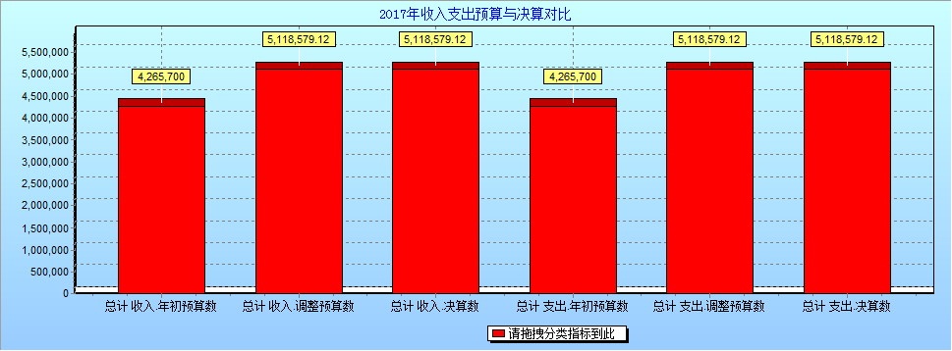

（2）收入支出结构分析。
①各项收入占总收入的比重：一般公共预算总收入为5118579.12元，基本收入为2662579.12元，项目收入为2456000元，项目支出2456000元。
工资福利收入为1979502.12元，商品和服务支出收入为2856000元，对个人和家庭的补助收入283077元。

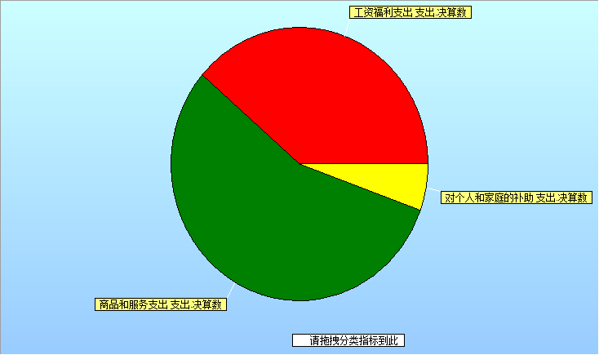
②收入支出按部门所属单位分布情况。
 | 科目名称 | 本年收入 | 本年支出
201 | 一般公共服务支出 | 2473473 | 2473473
20103 | 政府办公厅 | 1534371 | 1534371
2010301 | 行政运行 | 1534371 | 1534371
20105 | 统计信息事务 | 105711 | 105711
2010550 | 事业运行 | 105711 | 105711
20106 | 财政事务 | 216846 | 216846
2010650 | 事业运行 | 216846 | 216846
20131 | 党委办公厅 | 616545 | 616545
2013101 | 行政运行 | 173545 | 173545
2013102 | 一般行政管理事务 | 443000 | 443000
208 | 社会保障和就业支出 | 195871.96 | 195871.96
20805 | 行政事业单位离退休 | 188120 | 188120
2080501 | 归口管理的行政单位离退休 | 31056 | 31056
2080505 | 机关事业单位基本养老保险缴费支出 | 157064.00 | 157064.00
20827 | 财政对其他社会保险基金的补助 | 7751.96 | 7751.96
2082702 | 财政对工伤保险的基金补助 | 3376.5 | 3376.5
2082703 | 财政对生育保险基金的补助 | 4375.46 | 4375.46
210 | 医疗卫生和计划生育支出 | 376113.16 | 376113.16
21007 | 计划生育事务 | 288604 | 288604
2100716 | 计划生育机构 | 288604 | 288604
21011 | 行政事业单位医疗 | 87509.16 | 87509.16
2101101 | 行政单位医疗 | 87509.16 | 87509.16
213 | 农林水支出 | 2013000 | 2013000
21301 | 农业 | 1530000 | 1530000
2130126 | 农村公益事业 | 230000 | 230000
2130142 | 农村道路建设 | 1300000 | 1300000
21307 | 农村综合改革 | 483000 | 483000
2130705 | 对村民委员会和村党支部的补助 | 483000 | 483000
221 | 住房保障支出 | 60121 | 60121
22102 | 住房改革支出 | 60121 | 60121
2210201 | 住房公积金 | 60121 | 60121
2.机关运行经费。
办公费支出96439.25元，印刷费21000元，水费11212元，电费34185.75元，邮电费7200元，取暖费100000元，维护费2600元，公务接待费21600元，公车运行维护费90000元，其他交通费用2505元，其他商品和服务支出13258元。
3.财政拨款“三公”经费决算情况。
“三公”经费支出情况：2017年三公经费总支出11.16万元，其中公务用车运行维护费9万元，公务接待费2.16万元。2017年三公经费年初预算共计11.16万元，其中公务用车运行维护费9万元，公务接待费2.16万元。没有公务用车购置费和因公出国（境）费用。
八、名词解释
1、财政拨款收入：指县级财政当年拨付的资金。
2、其他收入：指除上述“财政拨款收入”、“事业收入”等以外的收入。
3、基本支出：指为保障机构正常运转、完成日常工作任务而发生的人员支出和公用支出。
4、项目支出：指在基本支出之外为完成特定行政任务和事业发展目标所发生的支出。
5、“三公”经费：纳入县级财政预算管理的“三公”经费，是指县级部门用财政拨款安排的因公出国（境）费、公务用车购置及运行费和公务接待费。其中，因公出国（境）费反映单位公务出国（境）的住宿费、旅费、伙食补助费、杂费、培训费等支出；公务用车购置及运行费反映单位公务用车购置费及租用费、燃料费、维修费、过路过桥费、保险费、安全奖励费用等支出；公务接待费反映单位按规定开支的各类公务接待（含外宾接待）支出。
6、机关运行费：为保障行政单位（含参照公务员法管理的事业单位）运行用于购买货物和服务的各项资金，包括办公及印刷费、邮电费、差旅费、会议费、福利费、日常维修费、专用材料及一般设备购置费、办公用房水电费、办公用房取暖费、办公用房物业管理费、公务用车运行维护费以及其他费用。
7、公务费：包括办公费、水电费、邮电费、取暖费、交通费、一般会议费和物业管理费之和。
九、其他需说明的事项
无其他需说明的事项。

